Se ingresa a <https://github.com>, se selecciona “Sign up” y se completa el formulario de inscripción.

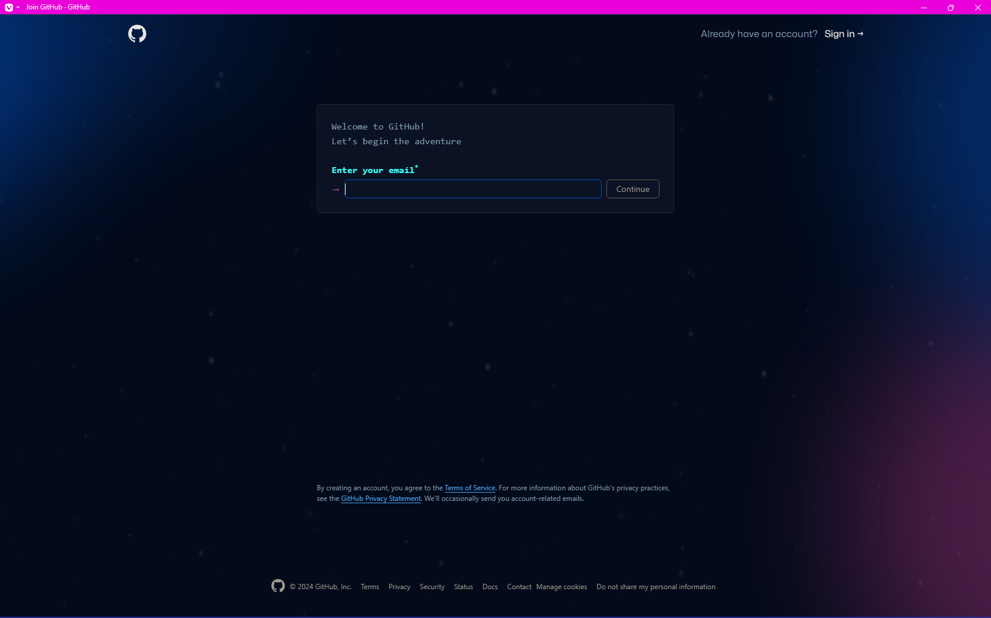

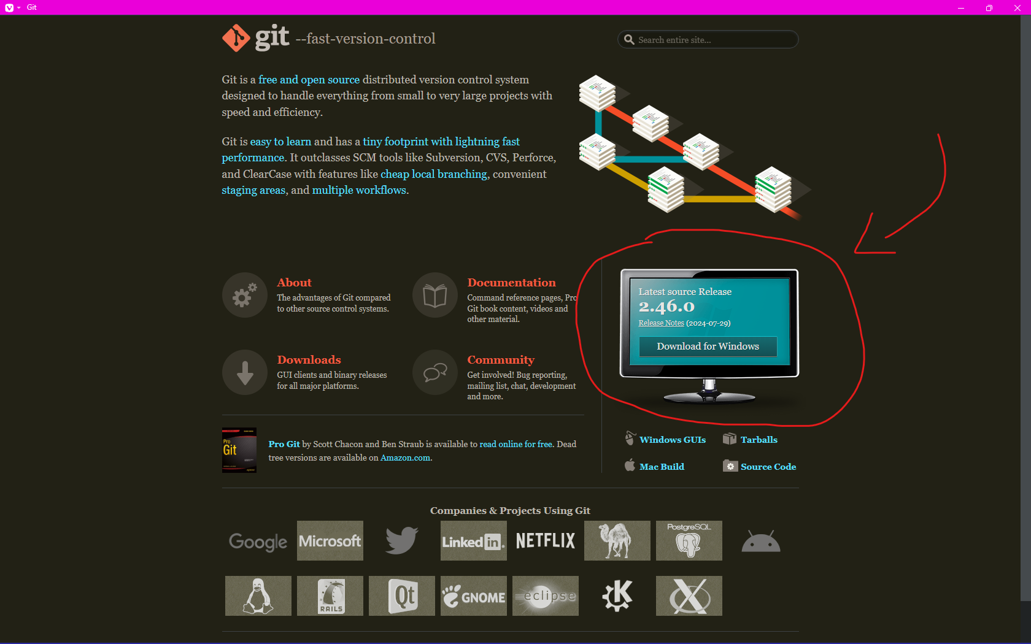Ingresar a la página <https://git-scm.com> para descargar e instalar Gitbash.

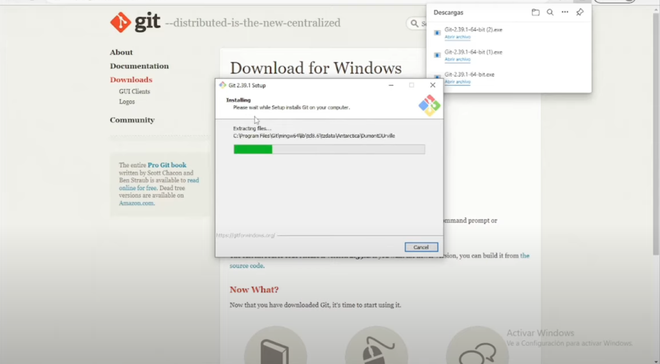

Configurar Git: Configura tu nombre de usuario y correo electrónico. Esto es importante para los commits

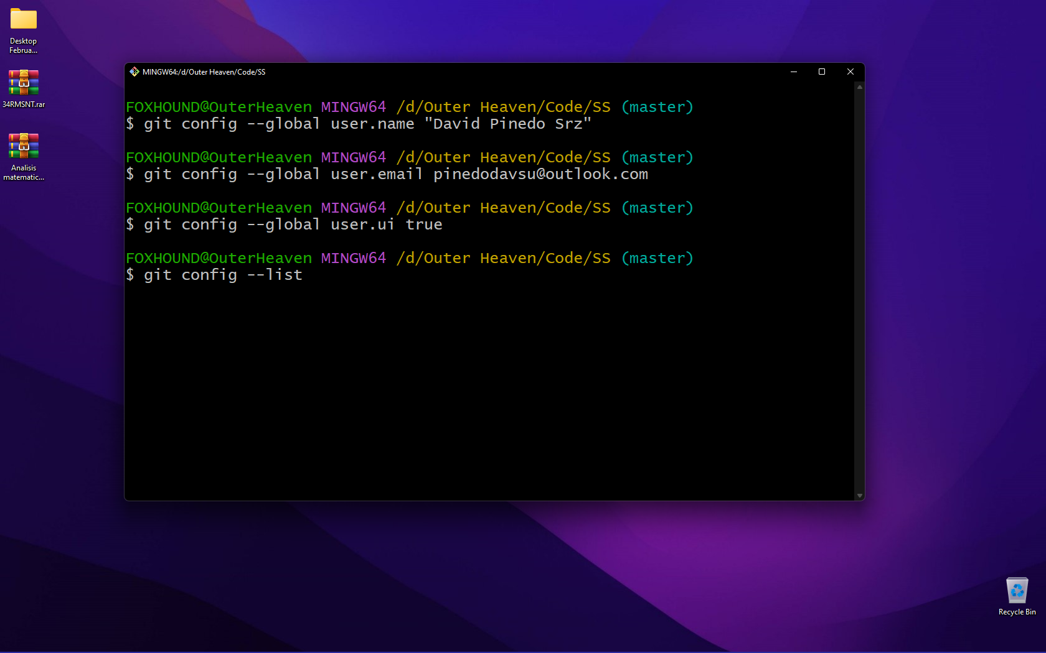

Crear un Nuevo Directorio (opcional): Si deseas crear un nuevo directorio para tu proyecto, puedes hacerlo con el siguiente comando:

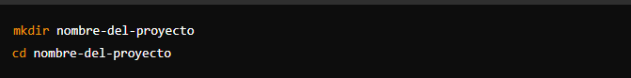

Inicializar Git: Inicializa un nuevo repositorio Git en el directorio actual.

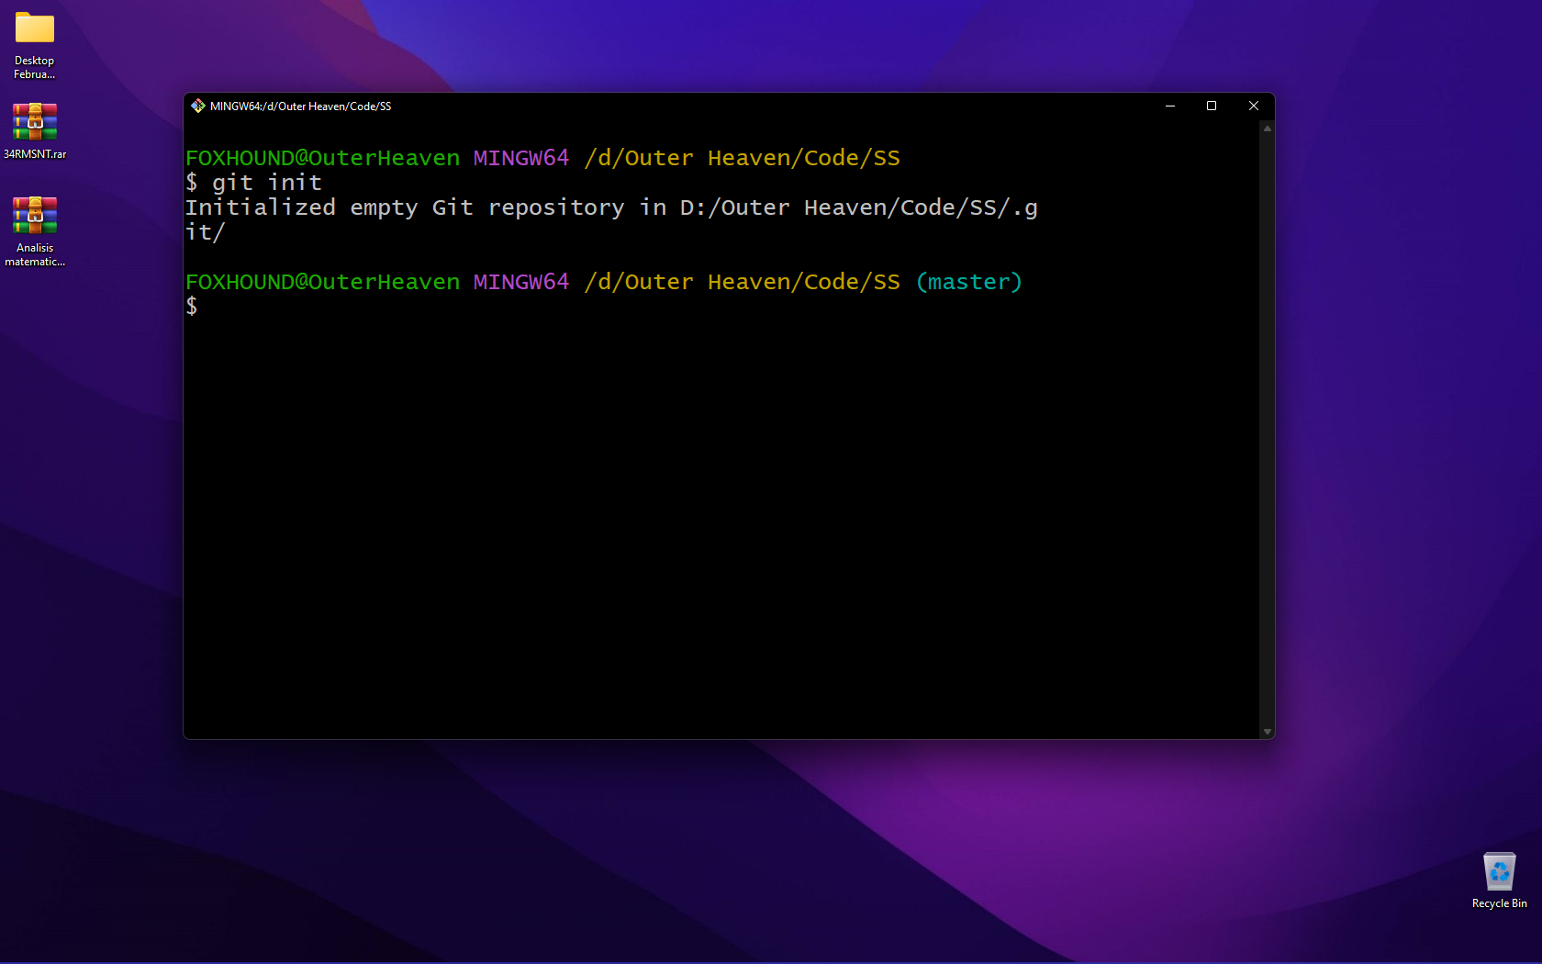

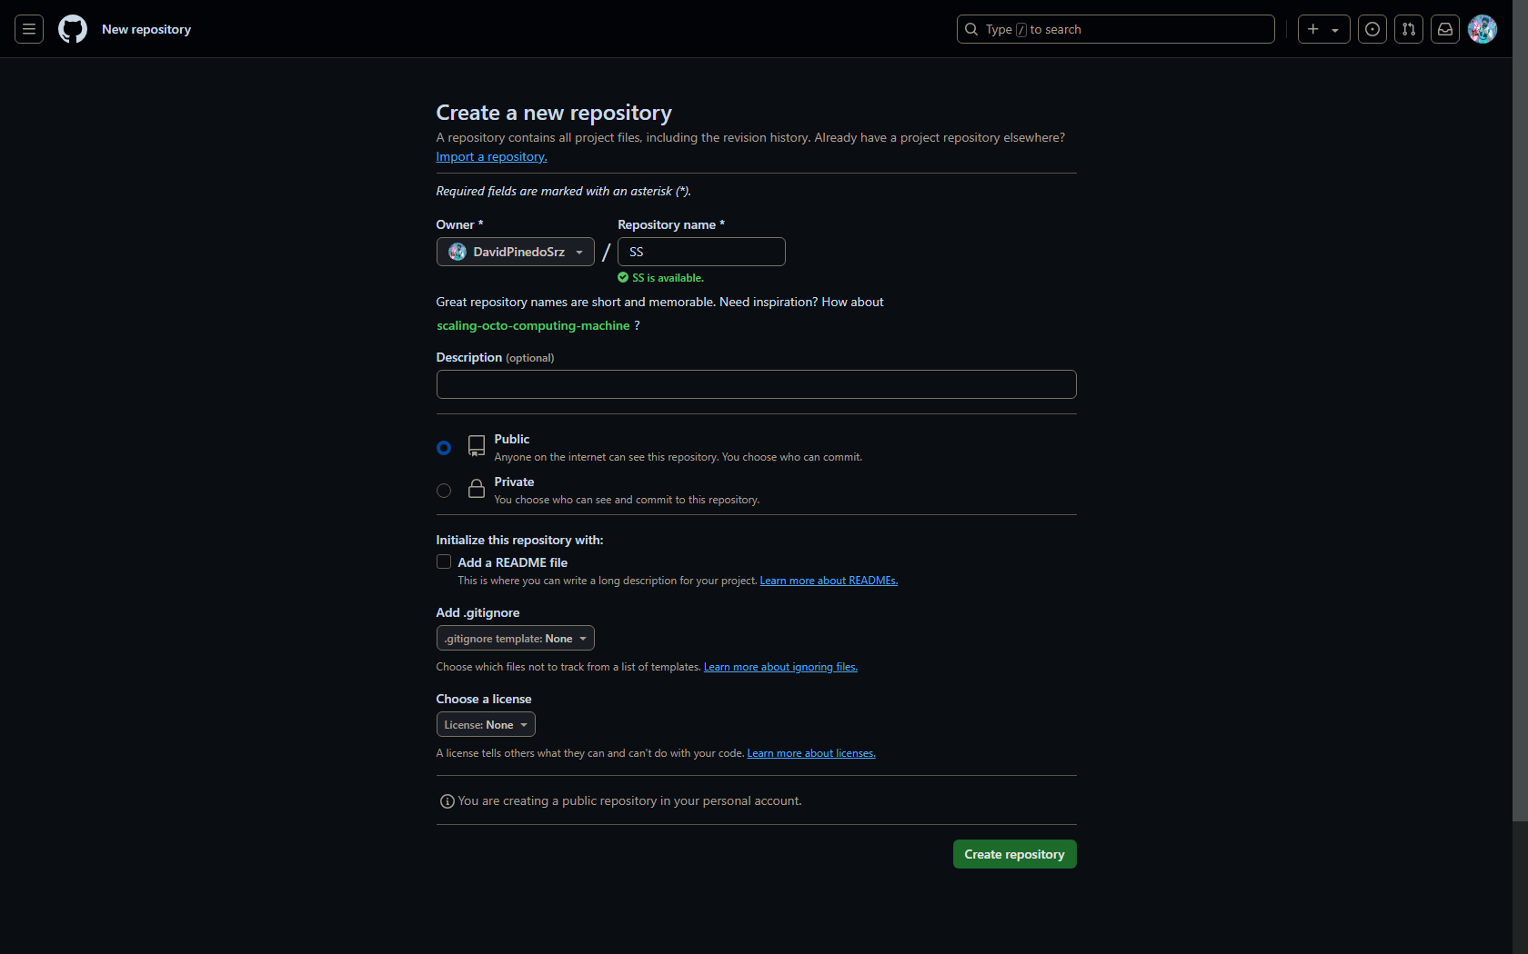Configurar tu perfil de Github para añadir el nuevo repositorio.

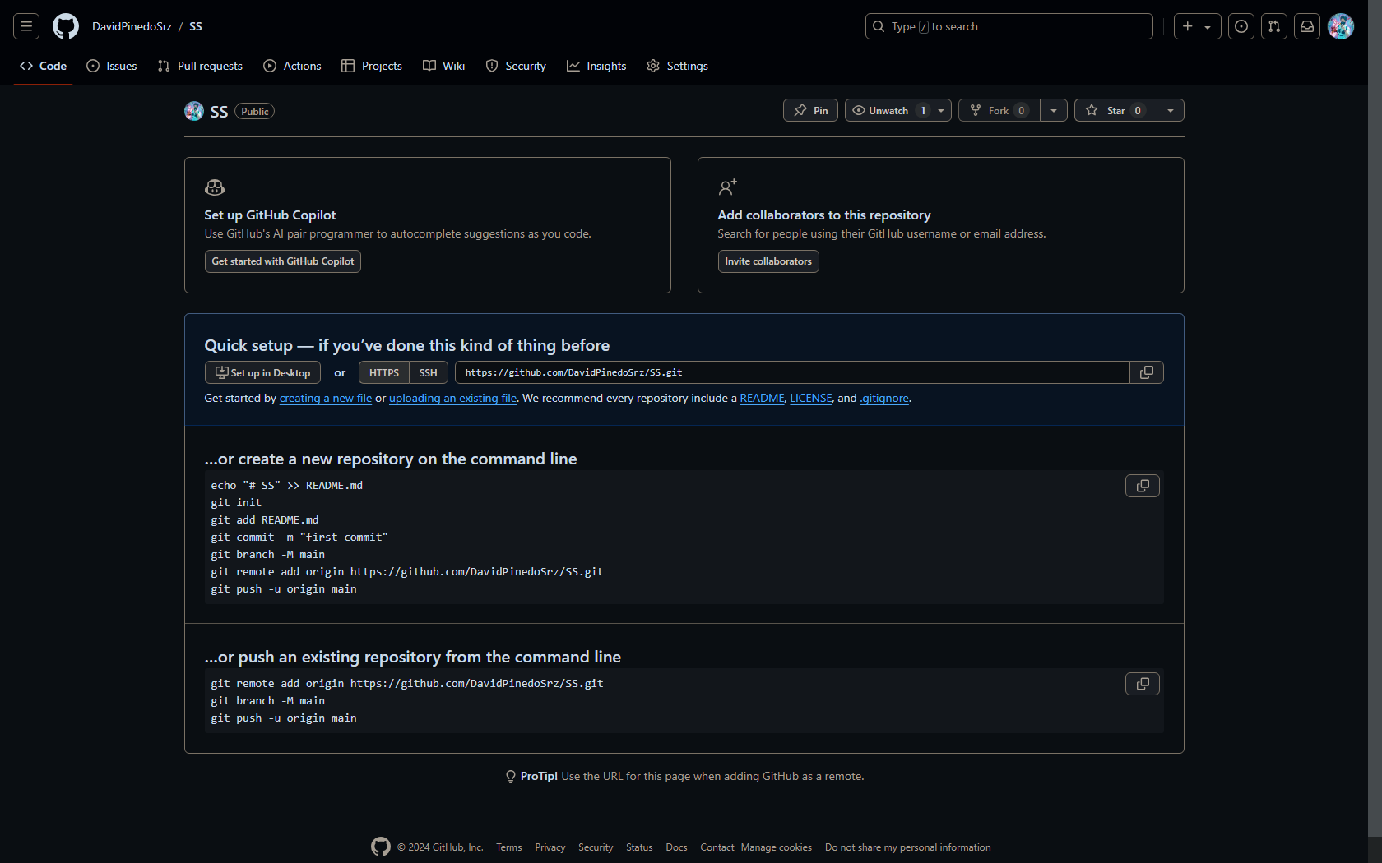

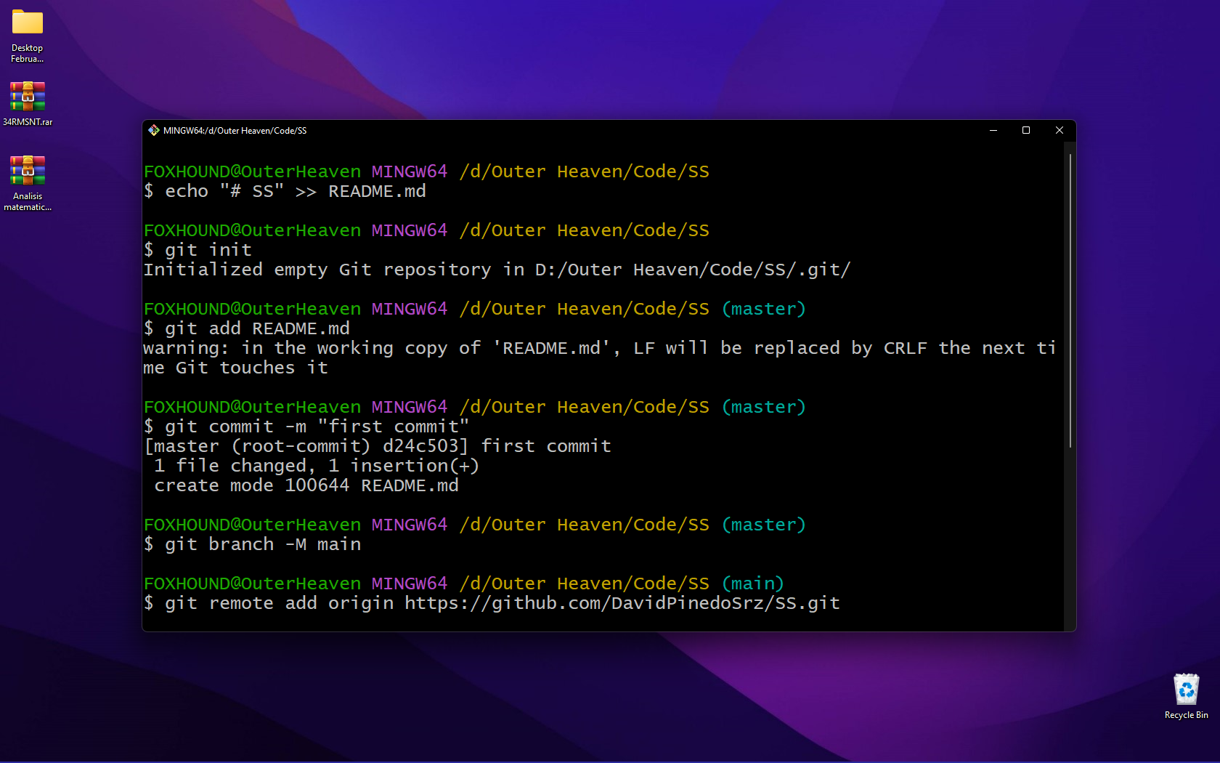Configuración en la consola para enlazar el repositorio a tu perfil.

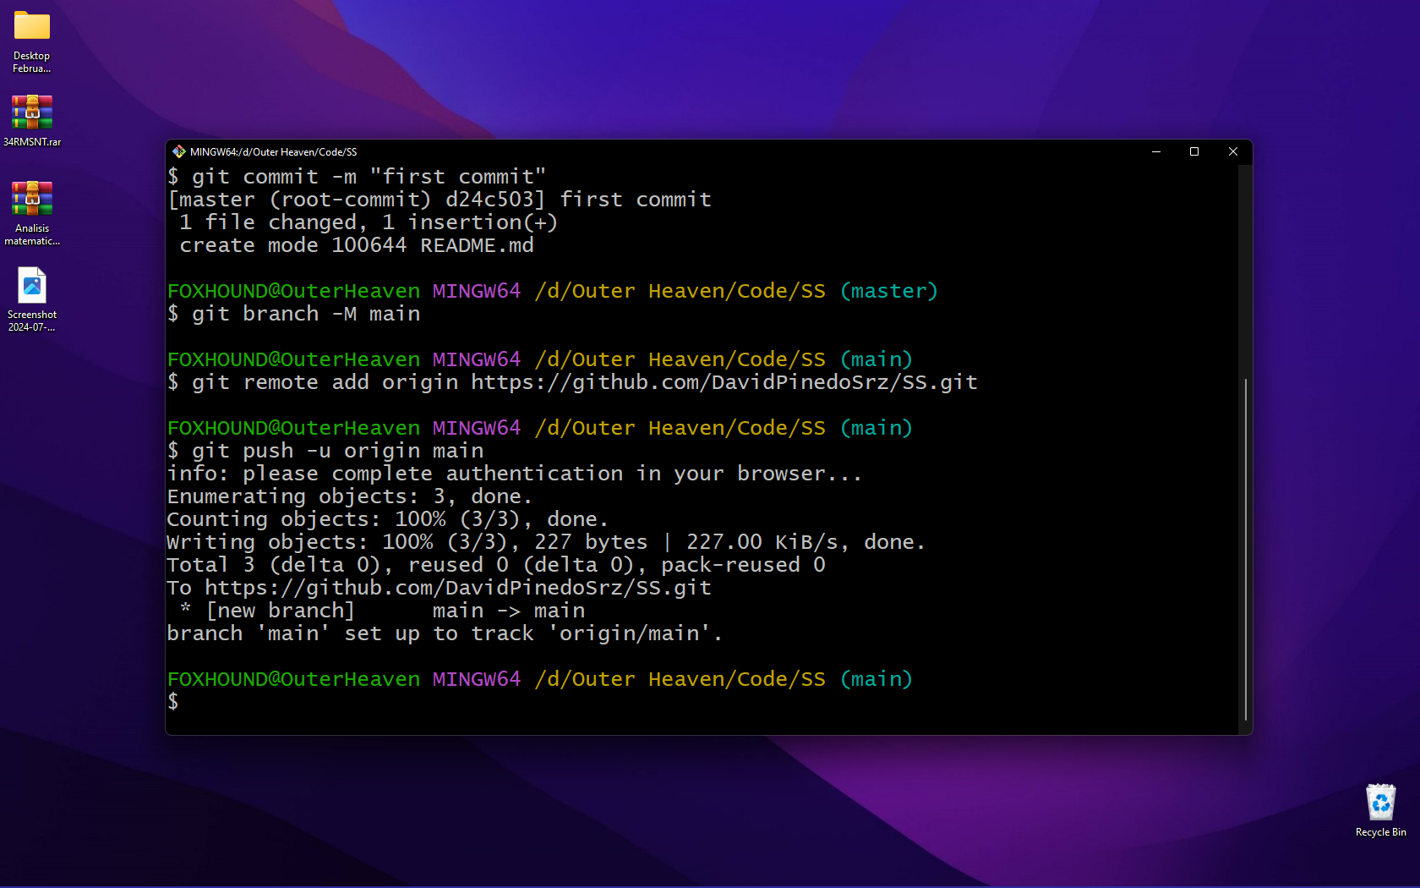

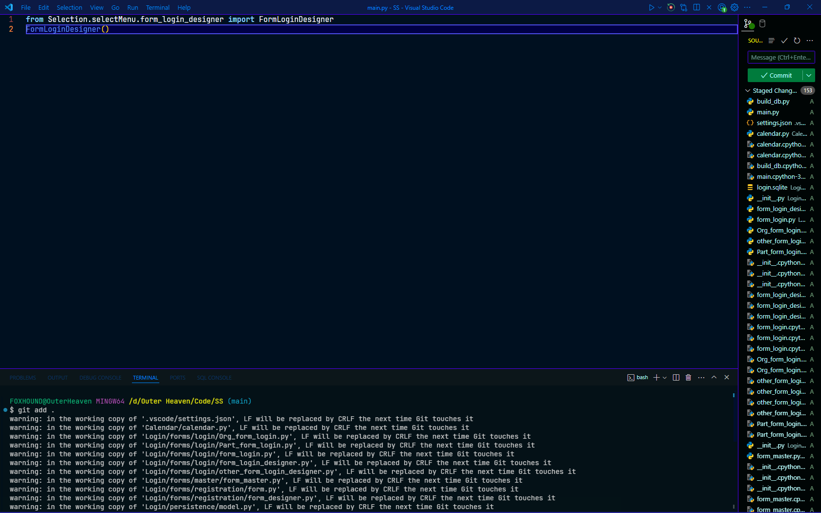Aplicar actualizaciones al repositorio.

